Méditation 898
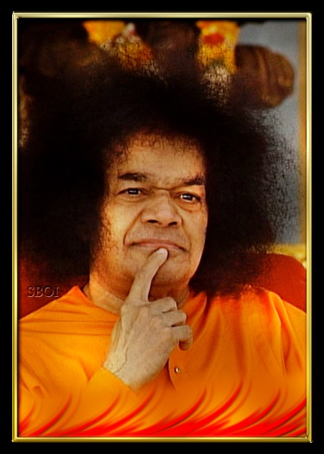
Anniversaire de Saï.
23/11/2020

Dans la Grotte de Saï, je médite sur l’aire devant le Feu de la Mère Divine Universelle et la Flamme est devant mon cœur, la Lumière de Saï est dans mon cœur. Nous sommes UN et j’offre tout mon Amour et toute ma Gratitude à la Lumière de Saï.

« Sois le Bienvenu Amritananda. Lorsque la Lumière de Saï est dans ton cœur, alors, tu deviens la Lumière de Saï, la Lumière de la Mère Divine Universelle. Tu deviens sa Prema Shakti et alors l’Amour Universel, l’Amour Suprême est vraiment dans ton cœur. Le meilleur cadeau que tu puisses M’offrir pour Mon Anniversaire est de resplendir cette Lumière et cet Amour Suprême au monde entier et d’aimer, d’aimer, d’aimer le Monde avec cette Energie. Envahit le Monde de cette Flamme de Pur Amour Suprême, envahit la Terre et le cœur de chaque humain. Om Prema Shakti.

Que ‘Lumière de Saï’ devienne synonyme à l’Amour Suprême toujours en Action à chaque instant, où que tu sois ! Illumine, illumine, illumine la Vie ! Rappelles-toi de le faire ! Ne laisse personne te détourner de ce But ! Si vous vous unissez pour le faire en groupe, alors, la Lumière de Mon Cœur vous accompagnera où que vous soyez, alors, Je serai plein de Gratitude pour vous et accepterai avec grande Joie le Don, l’Offrande que vous Me faites.
Que peut désirer une Mère Sinon l’Amour de Ses Enfants ?
En retour Je vous offre Mon Amour Eternel. Om »
Méditation 898, le 23/11/2020 à travers Amritananda

